**经管学院会议室预定系统使用简易说明**

* **登录网站**

会议室预约登录网址：[http://bsmeeting.bnu.edu.cn/](http://bsmeeting.bnu.edu.cn/index/login)

点击后会跳转至统一身份认证，认证完成后，进行会议室预定。

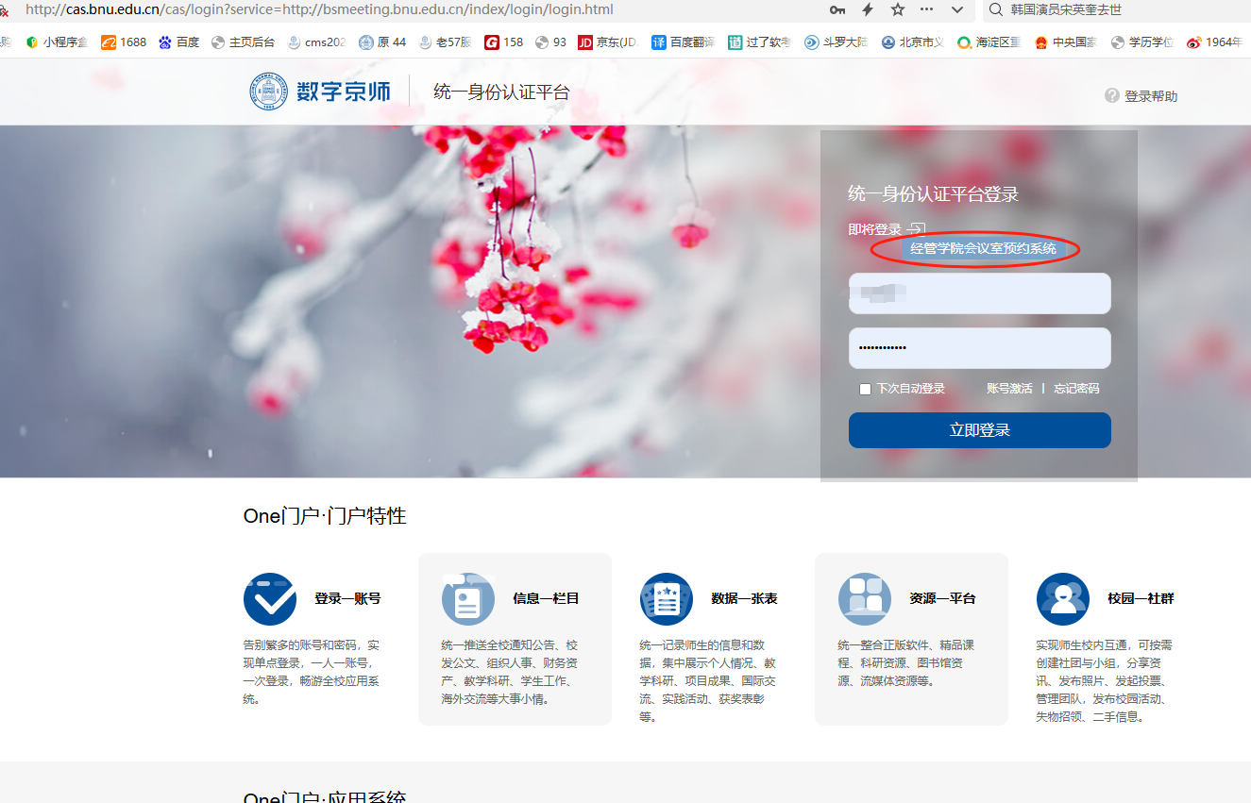

**1、会议室预定**

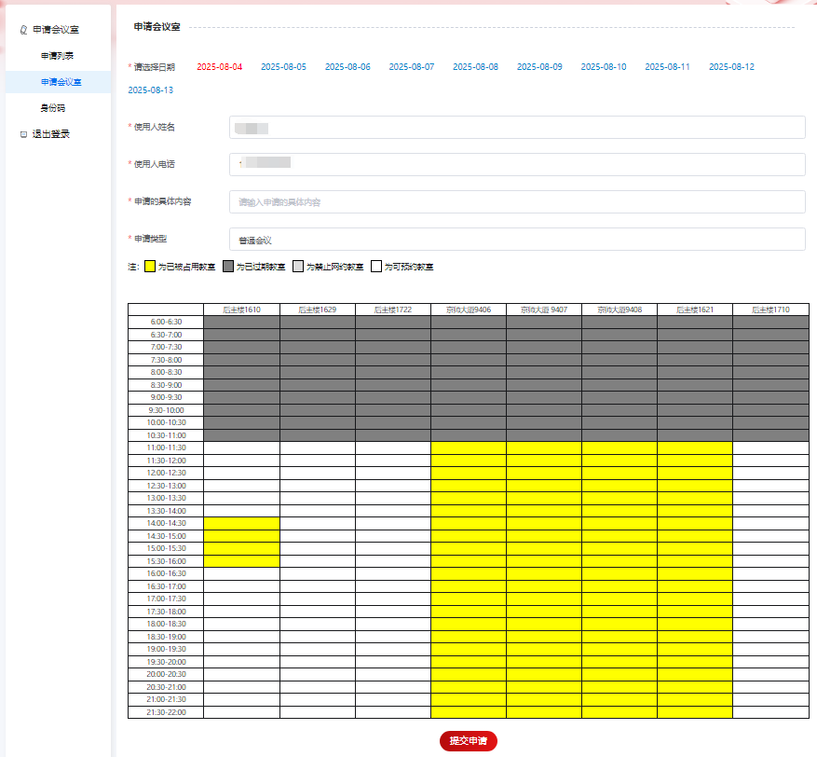

如上图所示，所有信息都为必填项，下方为简要使用情况，并选择相应的会议室

**2、会议室使用情况一览**

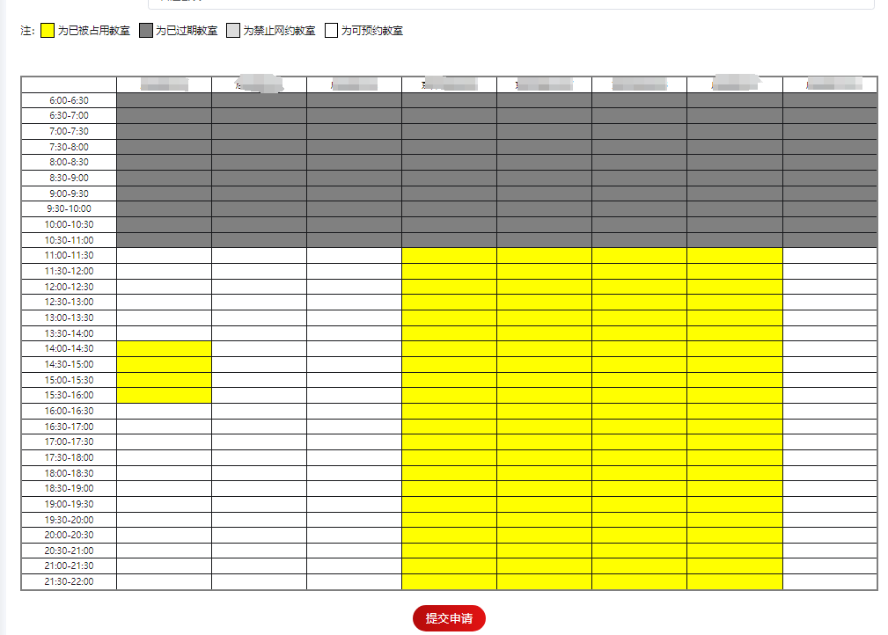

如上图所示，选择并切换顶部日期，可以查看10天内的会议室使用情况，其中黄色格子表示已经占用的教室，深灰色表示时间已过期的教室，浅灰色表示禁止约的教室，白色格子表示可预约的会议室和时间段。

**3、我的申请列表**

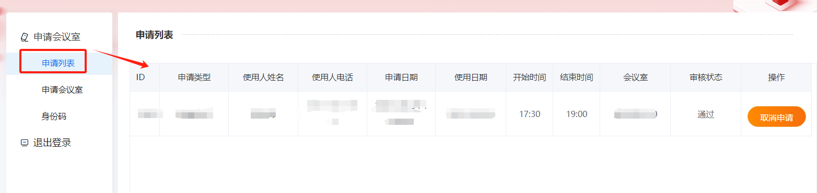

点击左侧菜单里的申请列表，如上图所示，显示自己的预约状态，并可以取消申请，这里需要注意：**取消申请在会议室使用提前2天执行，每位使用者每月内有2次登记借用权限，但未实际使用的，将取消本月内再次预约的权限**

* **具体使用方法**

1、预定会议室之前，需要先选择顶部的日期，查看会议室的占用情况。

2、根据自己的实际情况，预定相应的会议室和时间段，申请成功后不需要相关审核即可通过。

3、其中如果会议类型为学术交流的，需要提交学院要求的有关附件，需要孙越老师审核通过后方可使用。

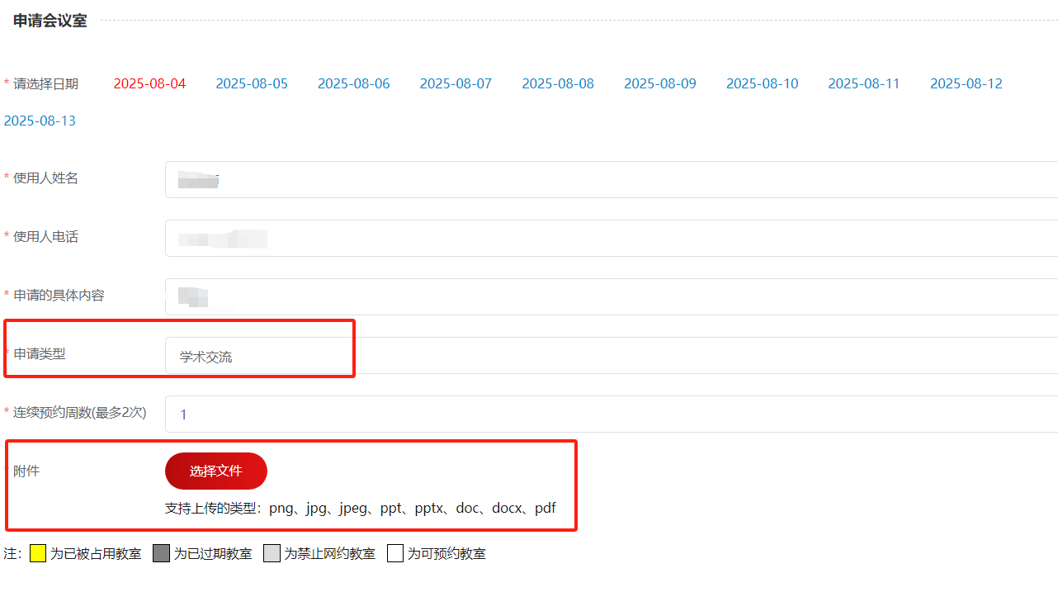

4、提交成功后，在我的申请列表里可以看到审核结果。